危险化学品生产使用环境登记管理登记系统

用户使用手册

二○一四年七月
目 录
第一章 文档概述 1
1.1 文档目的 1
1.2 文档内容 1
1.3 读者对象 2
第二章 系统介绍 3
2.1 系统建设目标 3
2.2 系统主要功能 3
2.2.1 数据上报系统 3
第三章 系统运行环境 6
3.1 运行环境概述 6
3.2 系统运行环境 6
3.2.1 网络环境 6
3.2.2 硬件环境 6
3.2.3 软件环境 7
第四章 使用说明 8
4.1 业务角色 8
4.2 业务流程 8
4.3 操作说明 9
4.3.1 系统访问 9
4.3.1.1 系统访问 9
4.3.1.2 系统数据管理 10
4.3.2 数据审核 11
4.3.2.1 待审核清单 11
4.3.2.2 审核通过 12
4.3.2.3 审核不通过 13
4.3.3 数据查询 13
4.3.4 数据汇总 17
4.3.4.1 产品类别情况 17
4.3.5 明细数据表 18
4.3.5.1 查看明细表 18

文档概述

文档目的
本文依据《危险化学品生产使用环境管理登记证申请表》中所规定的软件需求和功能设计，以求切实有效地帮助用户尽快熟悉本系统各项操作。
本文档在系统培训阶段提交，仅适用于“危险化学品生产使用环境管理登记证系统”软件开发项目。
“危险化学品生产使用环境管理登记证系统”，在本文档中，简称使用“本系统”或“登记系统”。
“重点环境管理危险化学品释放与转移报告表填报系统” ，在本文档中，简称使用“报告系统”。

文档内容
本用户培训手册包括以下几个主要部分：
（1）文档概述
描述了本文档编制的相关情况。
（2）系统介绍
从系统结构、建设目标和系统主要功能等方面简要介绍本系统。
（3）系统运行环境
从网络环境、硬件环境以及软件环境等三个方面说明了系统的运行环境。
（4）使用说明
从各个方面详细讲解系统的操作使用。

读者对象
本文档的读者对象包括：
（1）“危险化学品生产使用环境管理登记证” 各类申请企业。
（2）“重点环境管理危险化学品释放与转移报告表” 各类填报企业。

系统说明

危险化学品登记系统说明
根据《危险化学品登记管理办法》规定，危险化学品登记申请企业主要提交以下内容：企业基本情况，周边环境敏感区域，生产使用的危险化学品品种、数量、标签、危险特性分类、用途、使用方式，化学品安全技术说明书，环境风险防范和控制措施，特征化学污染物排放情况，废弃危险化学品处置情况等。危险化学品登记证的有效期为3年，企业必须持有该登记证才能够进行进出口贸易。
为了能够更有效的开展危险化学品登记管理工作，建立危险化学品登记环境管理信息系统。通过计算机科学技术，采集和共享登记申请信息以及汇总统计信息，并对数据信息及时更新和维护。

重点环境管理危险化学品释放与转移报告表系统说明
已经取得生产使用登记证的重点环境管理危险化学品生产使用企业应当依据《危险化学品环境管理登记办法（试行）》的规定，于每年1月31日前，向县级环境保护主管部门填报重点环境管理危险化学品释放与转移报告表。
为了能够重点环境管理危险化学品释放与转移报告表填报工作，建立重点环境管理危险化学品释放与转移报告表填报系统，满足企业的填报工作。

系统运行环境

运行环境概述
由于本用户培训手册主要参与本次填报的工作人员使用的，所以此处的系统运行环境主要是指系统客户端的运行环境，主要是登记申报企业。

系统运行环境

硬件环境
本系统采用微软windows平台计算机，系统运行的硬件环境建议配置如下：

- 硬件环境（客户端）
机器类型 | 配置信息 | 用途
普通PC台式机或笔记本 | Intel 双核 1.5G（含）以上CPU、1G（含）以上内存、系统盘2G（含）以上可用磁盘空间 | 安装本系统

软件环境
本系统运行的软件环境最低配置如下：
- 软件环境（客户端）
名称 | 版本及参数 | 用途
操作系统 | Windows XP/2003/Vista/win7/2008 | 基础软件
支撑软件 | Office2000/2003/XP/2007 | 支撑数据Excel文件格式导出

系统使用说明

系统安装
1、获取安装文件

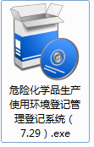
2、运行该文件，根据安装信息，选择需要安装的路径。
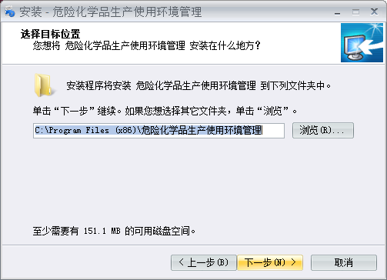

- 安装并复制文件到计算机，并安装数据库文件。
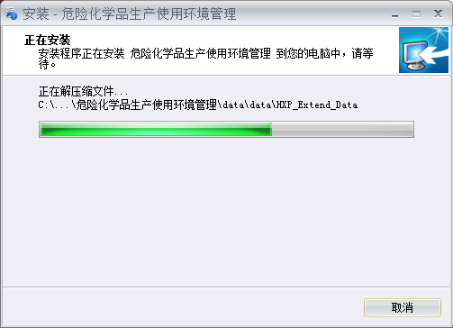

4、安装完成。
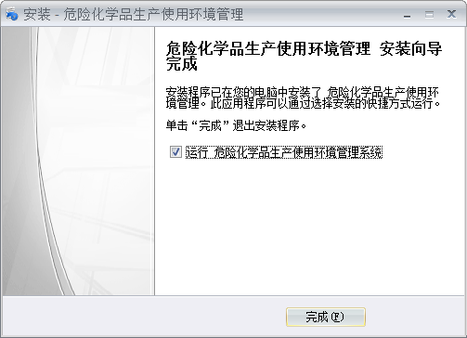

危化登记业务流程
（1）流程图
1、企业申请填报

2、企业上报数据

3、各级审查（需自建系统）

4、报送数据到环保部

- 系统业务流程图
（2）流程描述
1）企业填报
由申报登记企业完成数据填报，并生成电子文件。
2）数据上报
根据报送规定，选择数据接受的机构，并完成审查。
3）数据审查
完成申报登记企业的审查，该部分流程需要各省按照自己的办法，规范审查流程，本系统不支持这部分功能，完成审核的企业，需要将数据上报到环保部，用于汇总分析，并形成国家基础库。

重点化学品释放与转移填报业务流程
（1）流程图
1、企业填报

2、企业上报数据

3、各级审核

4、报送数据到环保部

- 系统业务流程图
（2）流程描述
1）企业填报
由符合重点化学企业并完成了申报登记的企业完成数据填报，并生成电子文件。
2）数据上报
根据报送规定，选择数据接受的机构，并完成审核。
3）数据汇总
完成填报的企业生成各级汇总表。
操作说明
这里的说明包括了主要业务功能的详细操作。

使用说明

系统登录
部署安装系统后，首次运行系统将会显示如下两个系统的入口，如下图所示。
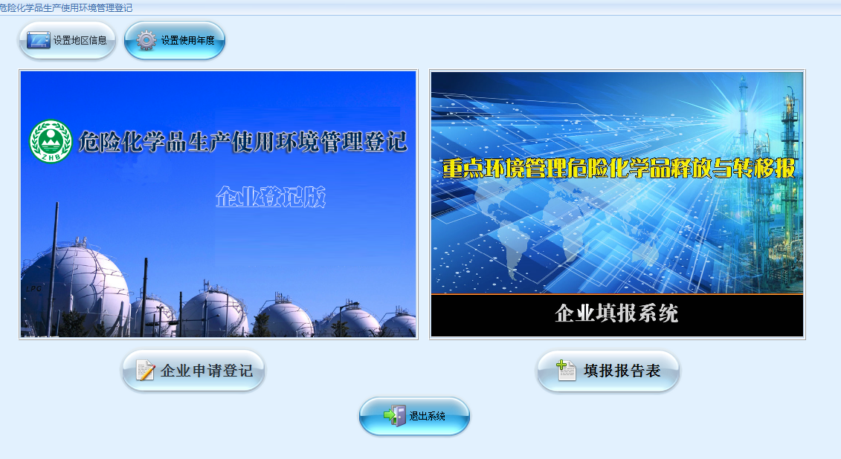

- 系统登录

本次系统的使用用户为企业用户，安装在企业自有的计算机上，为避免出现忘记账号而无法使用的情况，本系统不涉及用户登录账号管理。
安装系统后，即可使用该软件。首次打开运行，需要初始设置数据库，需要等待一些时间（计算机的配置不同，时间长短不一定。在未系统管理员账号安装的系统，期间会出现是否允许 MYSQLD.exe文件运行的提示，请点击确认，运行数据库启动）。

系统初始设置
首次运行的系统需要先初始化运行的基础信息，如未初始化，系统会出现提示，如下图：
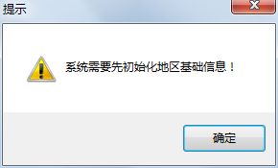

设置使用年度
系统运行所需工作年度，也就是登记使用年度。
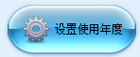
点击系统左上角的 按钮，打开设置使用年度界面。

例如下图所示，系统默认为当前年度。
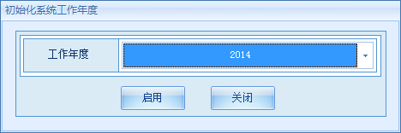

注意：该工作年度与申请登记的年度可以不一致。

设置地区信息
系统运行需要指定使用企业所在的地区基础信息，该信息为两个系统共用信息，企业用户，必须初始化到企业所在地详细地区。
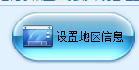
点击系统左上角的 按钮，打开地区设置界面。

例如下图所示，使用地区设置为区县一级。

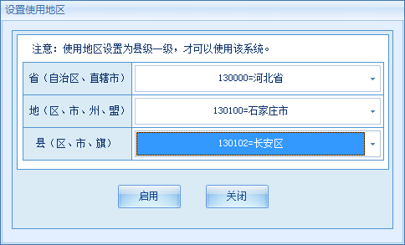
注意：如使用的为《重点环境管理危险化学品释放与转移》系统，则可以设置为使用者的所在级别使用。

在完成了如下初始化设置后，系统将会在系统的状态栏显示设置的信息。如下图：

企业申请登记

登录系统的用户，如需申请登记信息， 点击
系统将会打开企业登记管理系统。如下图：
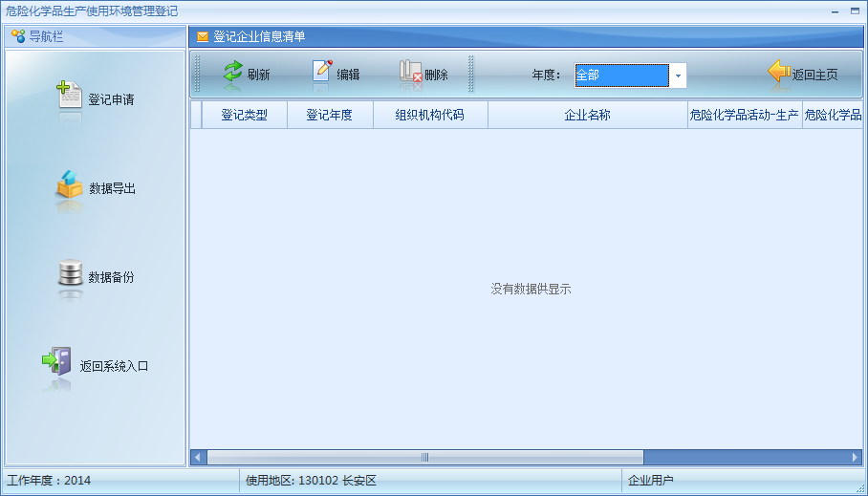

登记申请
点击系统右侧的登记申请功能，系统将会打开一张登记信息表。
如下图：
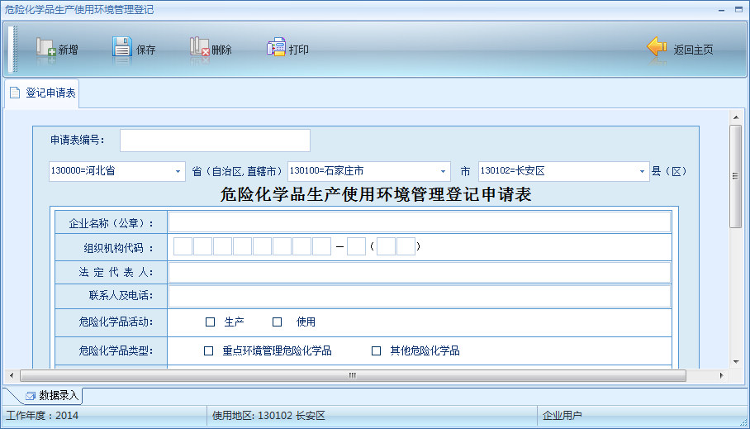

该登记表信息为必填信息，在完成该登记表填写信息后，才可以继续填写详细的信息。
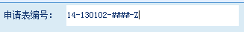
该登记表中申请登记编号企业填报时，不需要填写，系统会临时给出编号的信息，例如：

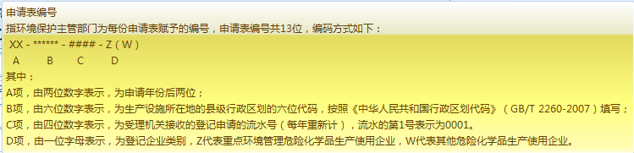
其中的c 部分在审核通过后在手工更新该信息。
该报表的地区信息，自动填写初始化设置的地区，该信息可以修改。
填写完毕信息后，保存成功，系统将会生成如下报表。
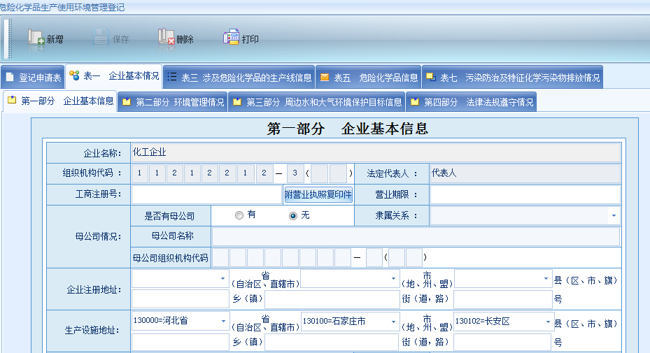

共生成4类报表，其中各个分类中再次细分。
例如“表一企业基础情况”分为4个部分填报内容和信息。

根据企业信息填写完成表格信息。

第一部分 企业基础信息
该部分是基础信息，为必填内容。下面将会对部分指标填写进行说明。
企业名称：无需填写，系统自动过录登记信息表内容。
工商注册号：该信息需要填写并上传附件内容。如图在点击上传附件，系统打开附件内容信息。
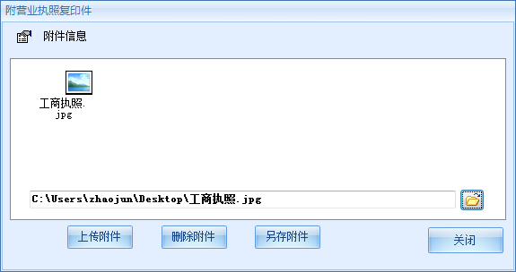

如上图：选择需要上传的文件，然后点击上传附件，即可。
双击上传的文件列表，系统会自动找到打开的软件，并打开，如文件没有对应的打开程序，则不会打开，已经关联到的文件类型，则自动打开，附件可以删除附件、也可以将选择的文件，下载到本地。
进入园区信息，在选择是后，才可以填写

工业园区代码和名称，可以通过点击查询后，选择列表中的信息，如列表中没有，则可以手工填写该信息。
行业分类在选择分类代码后，名称自动填写。
登记注册类型代码后，名称自动填写。

填写完成后，点击保存按钮，系统将会检查填报的数据，如必填项或者规则不对的地方，系统会提示需要更正。
如下图：
表示该信息需要填写完整。
保存后，才可以对该表打印，系统不支持打印空白的表格。
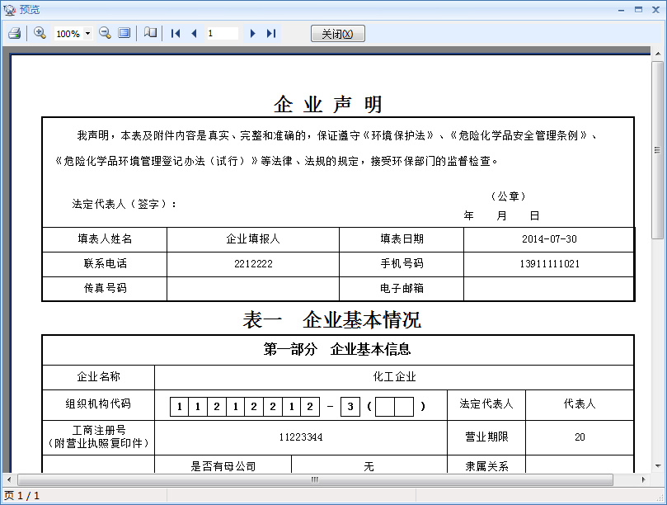

第二部分 环境管理情况

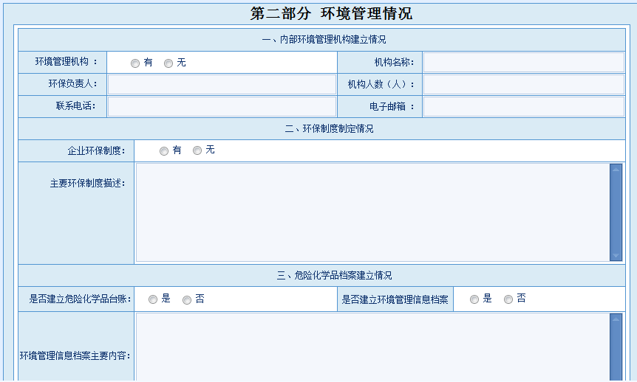
该部分在选择了 以后，才可以填写其他的信息。

第三部分 周边水和大气环境保护目标信息
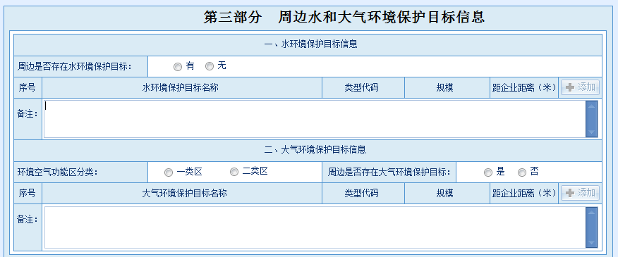

该部分内容，需要选择在周边存在保护目标后，才可以填写目标。

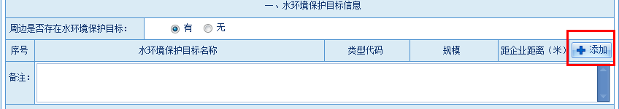

选择有后，添加按钮才可以使用。
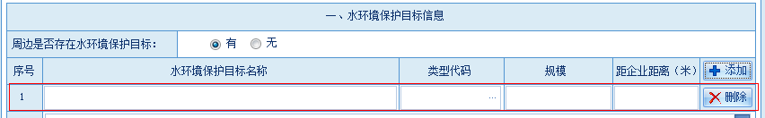
添加后填写信息，其中类型是需要选择列表信息的。
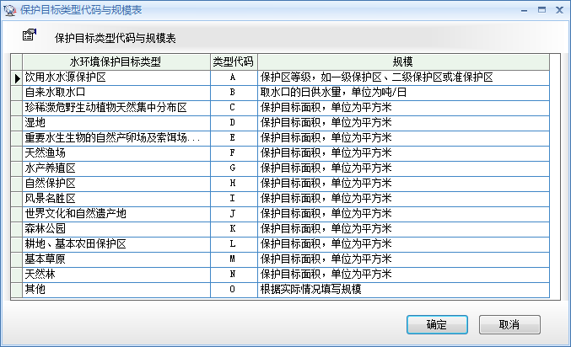

第四部分 法律法规遵守情况
该部分分为6部分内容。分别填写相应信息。
需要注意： 需要填写的内容与许可文件类型不同，填写的内容也不一样。

表三 涉及危险化学品的生产线信息
该部分内容可以填写多张信息。
注意左上角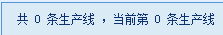 显示当前该报表的填报情况。
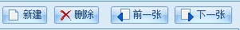 可以通过该工具栏浏览数据。
首先点新建按钮，才可以填报。
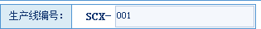
系统会自动填写 该编号，无需自己填写，该内容可以因填报后修改删除，造成的不连续编码。
下面的产品、原辅料、工艺、三废、特征污染物等信息均通过按钮新增填报项。

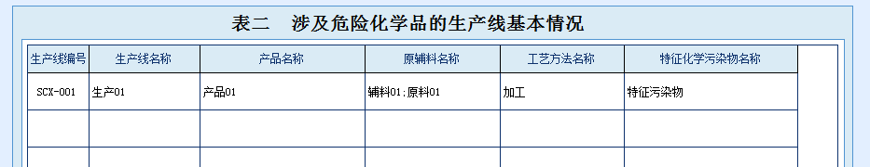
表二 涉及危险化学品的生产线基本情况

该表为表三的汇总信息，该表再填写完成表三后，自动汇总显示，无需填写。

表五 危险化学品信息
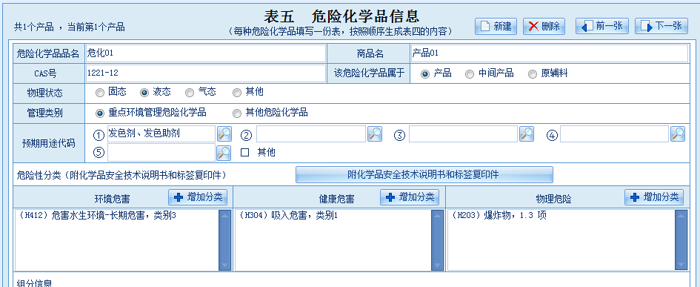

填写每一类危险化学品，需要分为产品或中间产品原辅料填写。
其中 再填写所在生产线时，如下图
该内容是选择表三的信息，所以需要先填写表三信息。

表四 生产使用的危险化学品基本情况

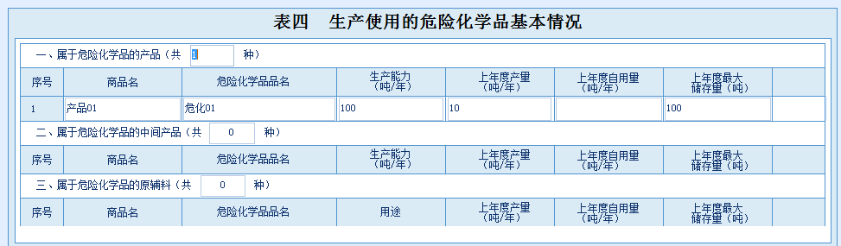
该部分内容来自表五的填报内容，不需要填写。

表六 危险化学品基本情况汇总

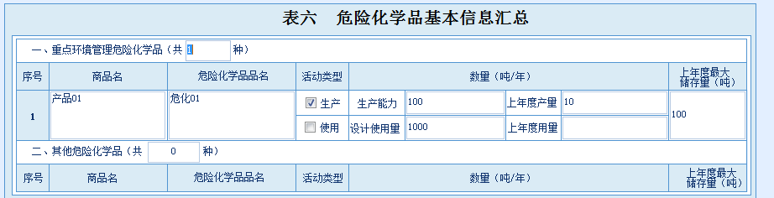
该部分内容来自表五的填报内容，不需要填写。

表九 污染防治及特征化学污染排放情况
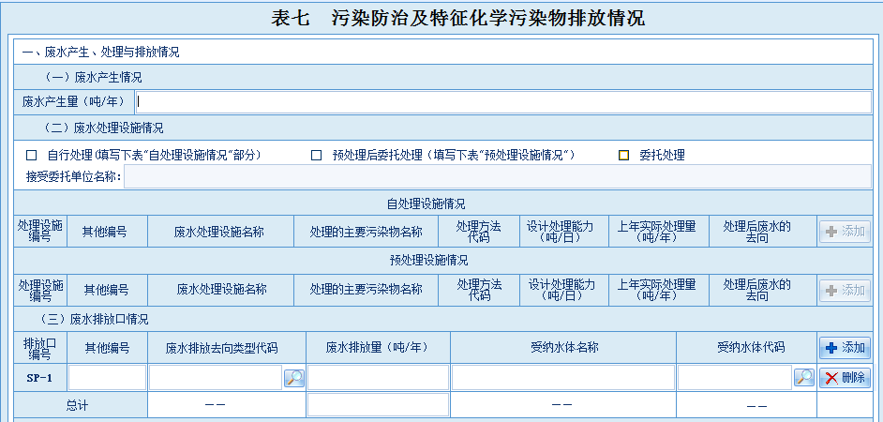

该表填报信息中，需要将治理设施的情况分为自行处理与预处理设备信息填写，在选择了
才可以填写对应的内容。

内容管理

完成填报后， 返回到主页。

返回后，点击刷新按钮，显示刚刚完成登记信息。
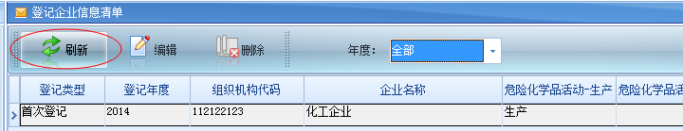

如需再次修改登记信息，选择需要修改的企业列表，点击编辑，将会再次打开内容报表，完成数据的修改。

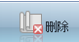 完成删除选中的企业所有填报内容。
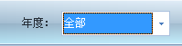

该部分信息是为了多年度使用时查询条件使用。


在完成数据填报后，使用该功能导出上报数据，数据有两部分构成，XML格式的数据内容，以及所有企业的附件文件。
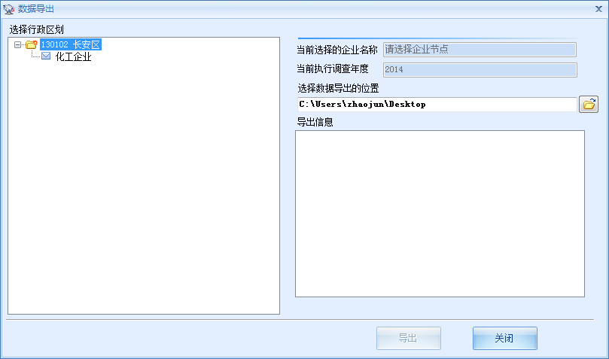

选择需要导出的企业名称，如选择地区，则系统不可以导出。
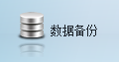

数据备份

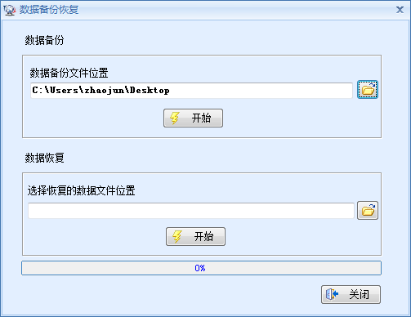

系统提供数据备份与恢复功能，该部分只是备份危化登记信息，释放与转移的信息，不在这里备份。

重点环境管理危险化学品释放与转移
该系统主要是为了填报重点环境管理危险化学品释放情况，以及数据汇总情况。
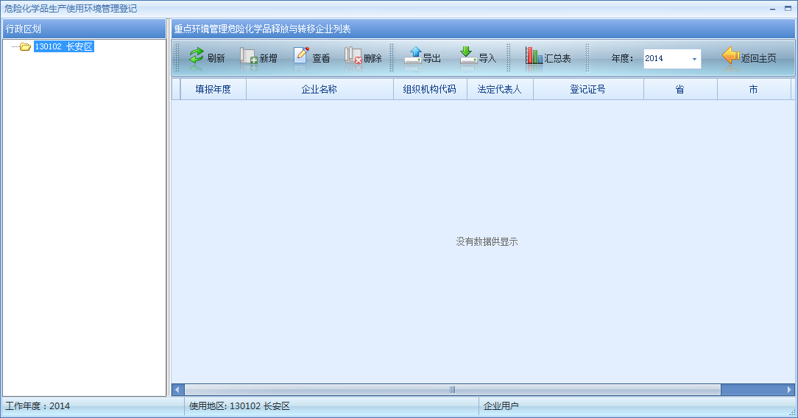

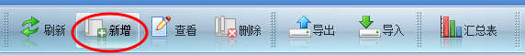
填报信息

点击新增按钮，打开填报的信息表。

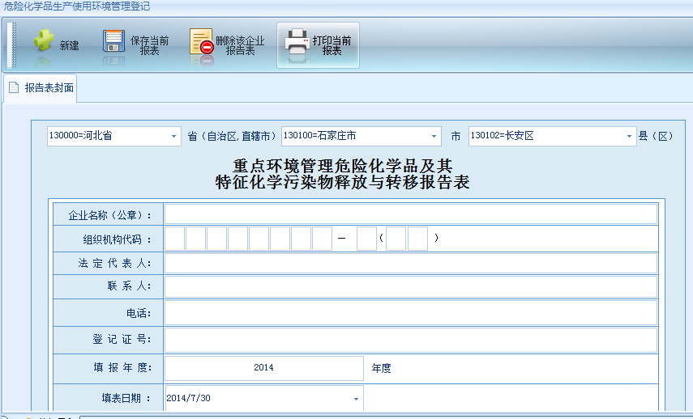
填写封面信息

地区为初始化信息自动填写，可以修改。
登记证号：为登记后生成的信息。

表一 企业基本情况
该部分分为两个部分：
企业基本信息、重点环境管理危险化学品基础信息。
其中：重点环境管理危险化学品基础信息可以根据需要填写多组信息。
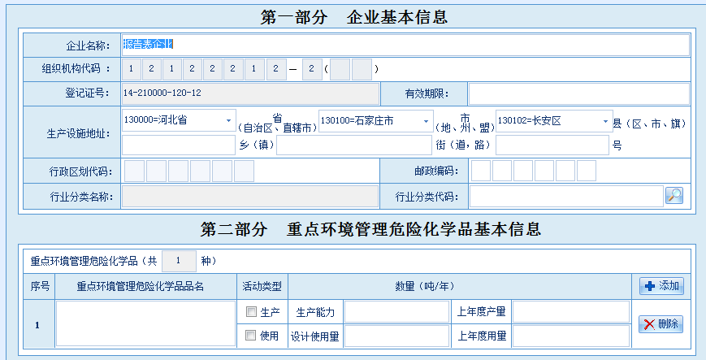

其中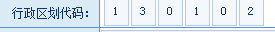
是需要选择 后系统自动填写的，不能手工填写。

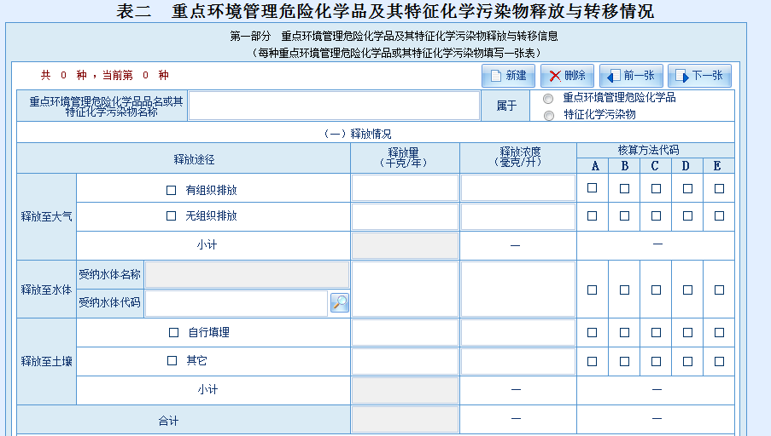
表二 重点环境管理危险化学品及其特征化学污染物释放与转移情况

该表分为两个部分释放与转移
该表是每一种化学品或特征污染物都要填写，所以可以填写多张，
再点击按钮后，就可进入填报。
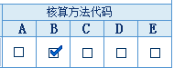

需要注意的是系统分为5种核算分类，需要分别填写核算的方法。
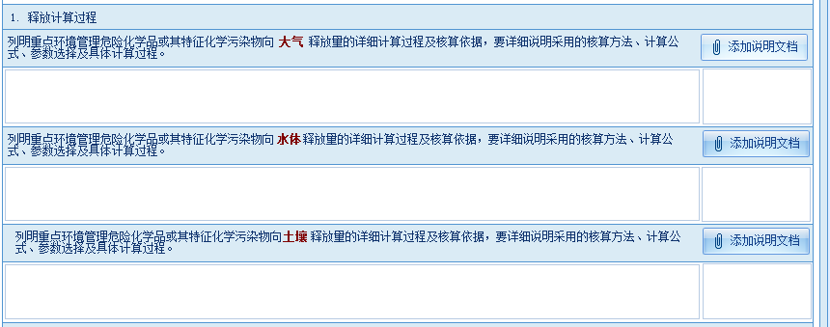

核算的具体说明，需要通过附件上传到系统中。

表三 重点环境管理危险化学品及其特征化学污染物
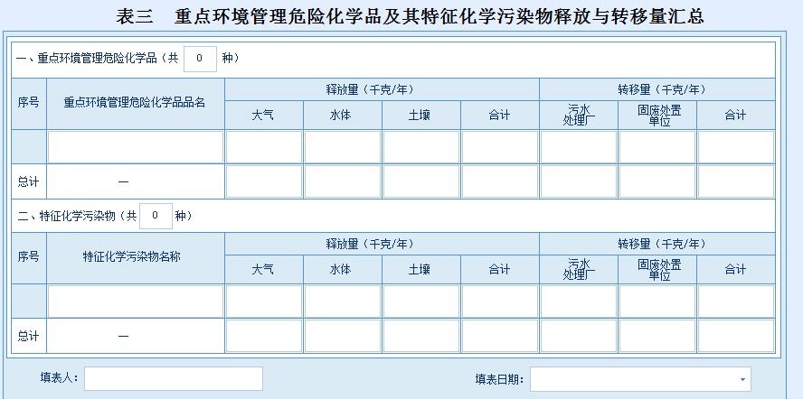

该表是通过表二内容自动计算的，不用填写。

数据导出
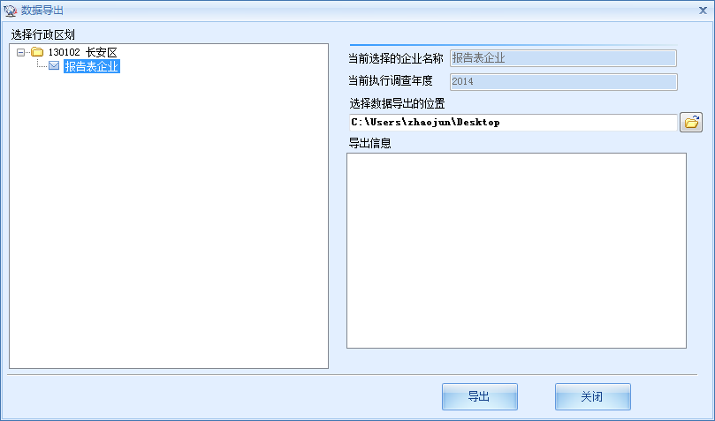

通过该功能导出企业数据，数据内包含数据以及附件信息。

数据导入
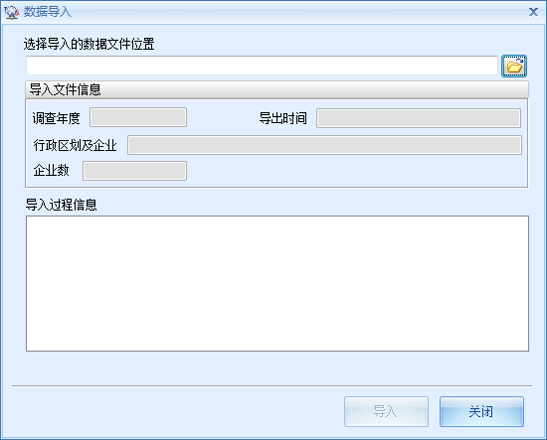

通过该功能将导出的企业数据包，导入到系统数据库中。
选择数据包位置，系统显示数据包信息，信息正确，则可以导入到系统中，如果系统中包含该数据，则会被替换掉。


数据汇总
点击 打开系统汇总表。
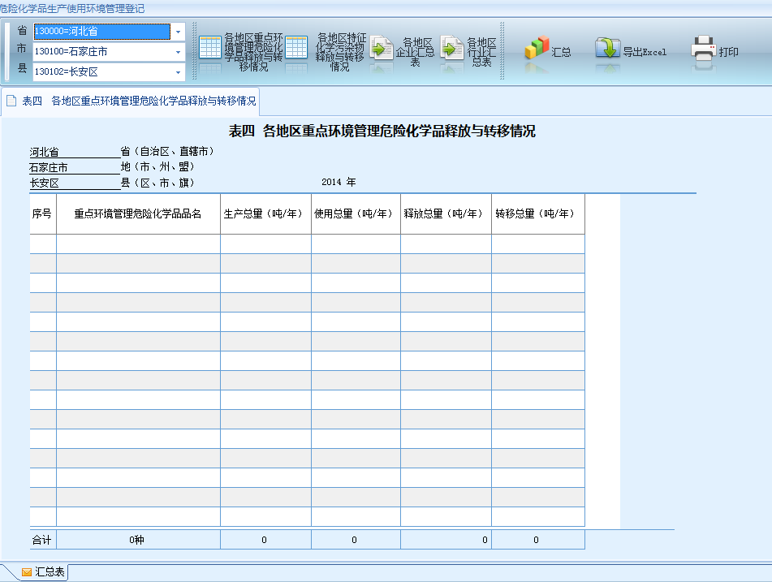

共有4张汇总表。
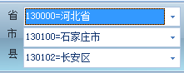
选择汇总地区

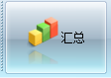
选择汇总表后，点击汇总

系统将根据报告的年度信息，地区信息，进行汇总。
汇总结果提供数据导出和打印功能。
